

Verze: 3.0

Červen 2015

Obsah

1. Přehled provedených změn 2

2. Modul interních depeší v CSSF14+ 3

2.1. Vytvoření nové depeše 5

2.1.1. Vytvoření šablony depeše 11

2.2. Příjem a správa depeší 12

2.2.1. Složky pro třídění depeší 15

2.3. Notifikace 18

Příloha 1: Seznam obrázků 19

Metodickým podkladem je Metodický pokyn procesů řízení a monitorování ESI fondů v MS2014+.

1. Přehled provedených změn

|  |  |  |  |  |
| --- | --- | --- | --- | --- |
| Verze dokumentu | Datum | Autor úpravy | Podnět, důvod, účel | Popis |
|  |  |  |  |  |
|  |  |  |  |  |

1. Modul interních depeší v CSSF14+

Po přihlášení uživatele do systému se zobrazí úvodní obrazovka s nástěnkou uživatele. Nástěnka uživatele představuje jeden ze základních prvků portálu a mimo jiné obsahuje část „Depeše“, která se primárně zobrazuje v levé horní části obrazovky (viz obr. 1).

Obrázek Oblast zobrazení depeší na nástěnce

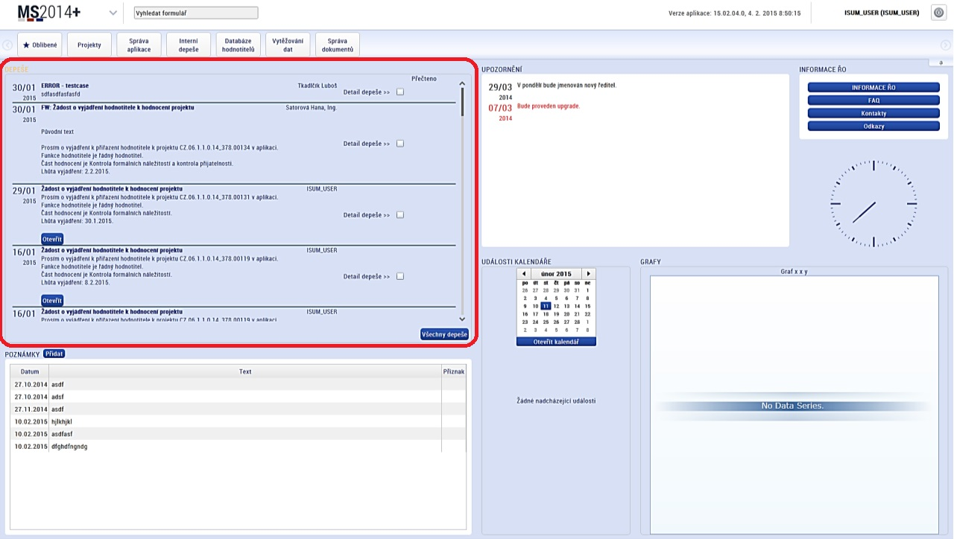

Zaškrtávací pole „Přečteno“ udává, zda již byla depeše přečtena. Pokud je v zaškrtávacím poli zobrazena fajfka, depeše byla označena jako přečtená a zobrazí se datum přečtení. Jméno a příjmení označuje odesílatele depeše.

V hlavním menu aplikace se zobrazují jeho položky, resp. moduly v závislosti na nastavení rolí a práv. Jednou z těchto položek, resp. modulů je modul interních depeší (viz obr. 2).

Obrázek Detail vizualizace menu aplikace

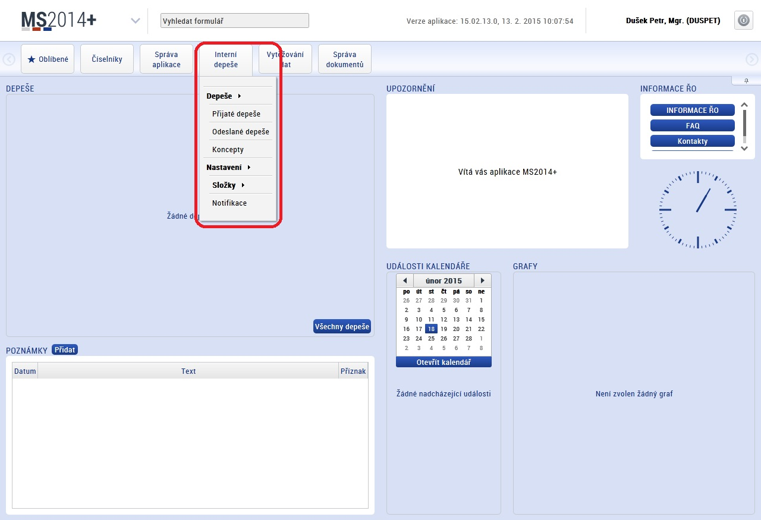

Modul interních depeší obsahuje nástroj typu mail pro přijímání a odesílání zpráv a umožňuje bezpečnou a sledovanou komunikaci prostřednictvím MS2014+.

Modul interních depeší je na základě metodických dokumentů používán jako primární komunikační nástroj mezi uživateli aplikace MS2014+ všech typů, účastníky různých procesů a jako nástroj informačního toku ze strany aplikace k uživatelům aplikace, a to včetně Service Desku. Interní depeše slouží také pro automatické a prokazatelné odesílání systémových zpráv.

Depeše lze zobrazit kliknutím na „Přijaté depeše“, čímž se zobrazí příslušná obrazovka. Na ni se lze dostat též kliknutím na tlačítko „Všechny depeše“ přímo z nástěnky.

Samotnou depeši lze zobrazit kliknutím na „Detail depeše“ (viz obr. 3).

Obrázek Detail depeše

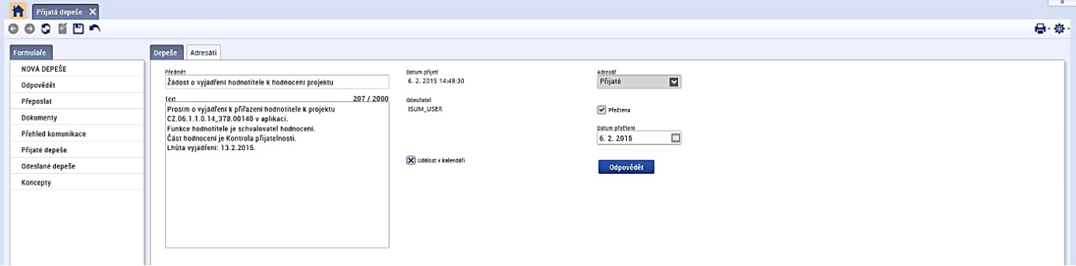

V rámci přehledu přijatých a odeslaných depeší je možné třídění a filtraci interních depeší dle objektu, data, uživatele, události apod.

Depeše jsou přiřazovány nejen k uživateli, kterého se bezprostředně dotýkají, ale také uživateli, který je specifikován jako další příjemce. Tento typ depeší se zobrazí v nástroji interních depeší nadřízeného pracovníka daného uživatele (dle implementační struktury vydefinované v modulu administrativní kapacity). Depeše se přiřazují také k objektu, kterého se týkají. Uživatelé přijmou tyto depeše ve svém nástroji Interní depeše, který je zpřístupněn na uživatelově nástěnce. Dále objektové depeše mohou vidět na profilu daného objektu.

Uživatel má možnost vytvářet pravidla pro automatické odesílání interních depeší. Tato pravidla mohou být časová či událostní. Časová pravidla jsou spouštěna v určité frekvenci od určitého data. Událostní pravidla jsou spouštěna na základě události v MS2014+. Touto událostí může být změna atributu na objektu, smazání objektu nebo vytvoření objektu.

**Události**

Události odesílání depeší můžeme dělit z dvou pohledů na událostní a časové. Spouštění událostní depeše je v okamžiku, kdy událost nastane. Pak je zde ještě časové hledisko, kdy depeše je např. odeslána před naplánovanou událostí. Depeše může být odesílána, i jako upozornění, že akce, která měla být depeší spuštěna, ještě nenastala, tzn. nebyl splněn úkol zadaný interní depeší. Událostmi mohou být předem naplánované časové okamžiky (např. kalendářové položky, položky z harmonogramů), kdy při dosažení příslušného času aplikace vygeneruje časovou událost.

1. Událostní

Typy událostí navázané na systém na systémové i datové úrovni.

* **Systémové:**
* přihlášení, aktivita / neaktivita uživatele – umožní spouštění odesílání interních depeší od události přihlášení uživatele
* manuální i automatické použití eskalačních a delegačních pravidel
* vytvoření uživatelů / záznamů
* průchody stavem workflow (např. bylo dosaženo očekávaného stavu, jako je schválení zprávy o realizaci, nebo jeden ze schvalovatelů dokumentu dokončil své schvalování)
* akce uživatele- reakce aplikace na zásah uživatel v aplikaci (stisknutí tlačítka apod.)
* příchod emailu / doručenky
* **Datové:**
* založení záznamu sledovaného typu
* změna hodnoty ve sledovaném poli
* trend hodnoty ve sledovaném poli

Delegační a eskalační pravidla jsou úzce svázána se strukturou administrativní kapacity. Tato pravidla lze definovat pro jednotlivé uživatele MS2014+. Delegační pravidla (např. přeposílání interních depeší jiným uživatelů v případě, kdy daný uživatel není přítomný) lze použít pro uživatelské i systémové depeše. Eskalační pravidla (např. upozornění o procházejícím termínu předepsané činnosti uživatele jeho nadřízenému) se používají pro systémové depeše. Tato pravidla jsou určena pro usnadnění řídících činností v rámci implementace fondů ESI.

1. Časové

Kromě nastavení aktivačního času události možnost nastavit i časový interval pro zaslání depeší do budoucnosti i minulosti. Jedná se o definici spouštěcího pravidla, ne o datum zaslání depeše. Příklad: na 1.1. v roce může být navázáno pravidlo „Příprava výroční zprávy“ s ofsetem 1 měsíc do minulosti pro žadatele a pravidlo „Kontrola odeslaných výročních zpráv“ s ofsetem 1 týden do budoucnosti pro ŘO.

Dalším aspektem je nastavení periodicity odesílání systémových depeší, ukončení po definovaném počtu výskytů nebo datu ukončení. Dále možnost definovat aktivaci / deaktivaci časových pravidel v závislosti na výskytu systémové nebo datové události.

# Vytvoření nové depeše

Uživatel může vkládat nové depeše přes volbu v hlavním menu „Interní depeše“ - „Depeše“ - „Přijaté depeše“ (resp. „Odeslané depeše“).

Pro vložení nové depeše se musí v levém menu formuláře „Přijaté depeše“ kliknout na položku „NOVÁ DEPEŠE“. Otevře se nové okno Depeše s detailem zprávy k vyplnění. Je nutné vypsat všechna povinná (žlutě podbarvená) pole (viz obr. 4).

Obrázek Průvodní okno depeše

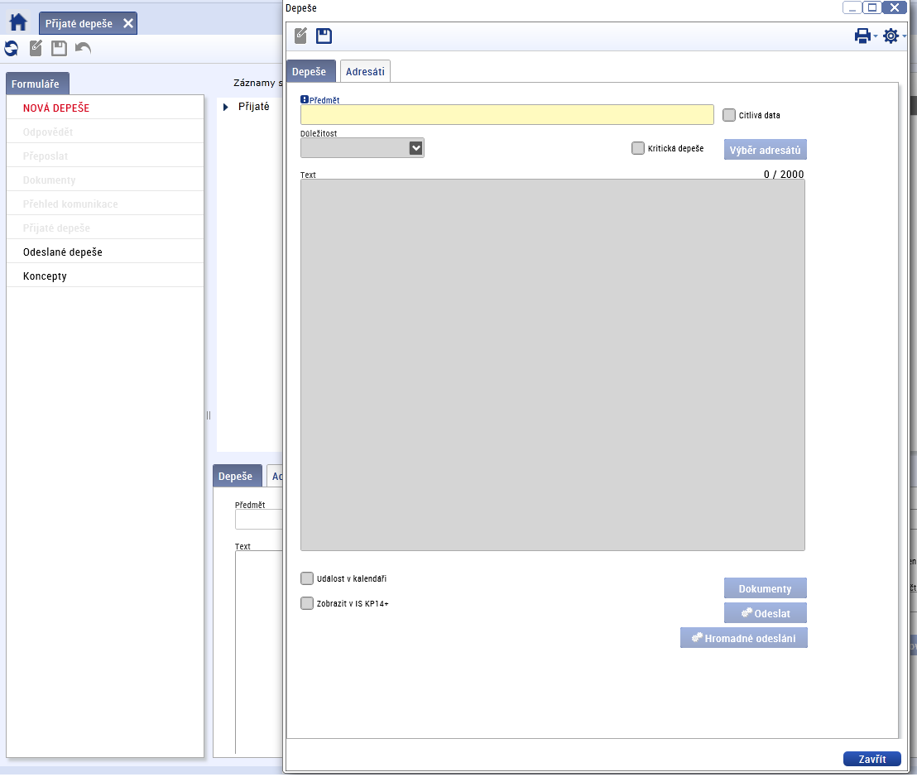

Po vyplnění povinného pole „Předmět“, lze zvolit „Důležitost“ odesílané depeše a vložit „Text“. Po vyplnění těchto polí (min. však „Předmětu“), je potřeba nově vytvořenou depeši uložit pomocí ikony v levém horním rohu. Po uložení se zpřístupní modře zabarvená políčka v tomto okně (obr. č. 5).

**Obrázek 5 Detail depeše**

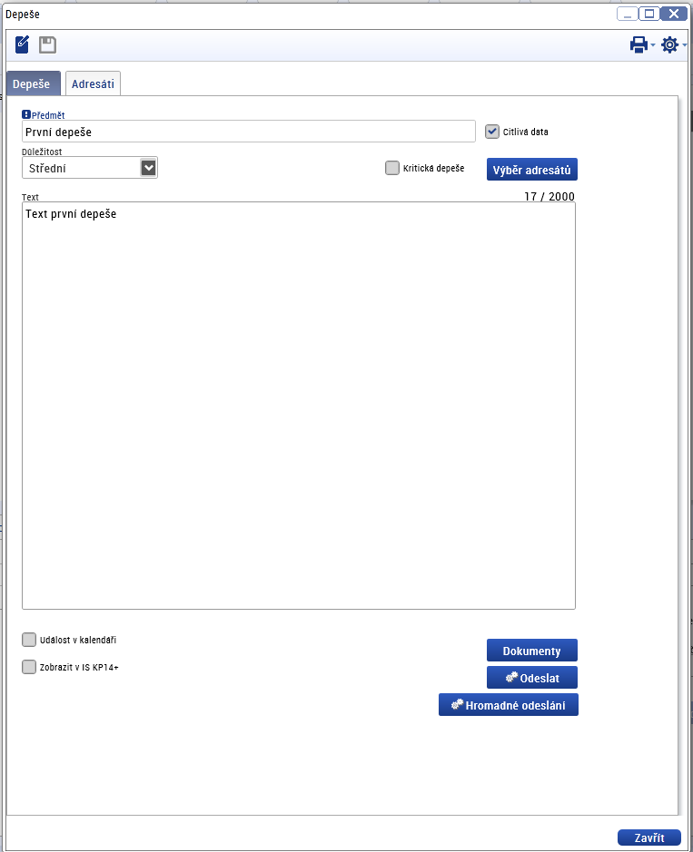

Vložení adresátů se v uložené depeši provádí přes tlačítko „Výběr adresátů“. V novém okně je pak nutné vybrat kliknutím myši uživatele, kterým bude depeše odeslána, a kliknout na tlačítko „Přidat“ (detail viz obr. 6). Odesílatel si může zvolit, zda depeši zašle vybraným uživatelům nebo uživatelům s určitou rolí. V poslední záložce „Adresáti“ si odesílatel zkontroluje jména adresátů, kterým depeši zasílá (tj. jedná se o množinu průniku výběru uživatelů a výběru rolí).

Obrázek Detail výběru adresátů depeše

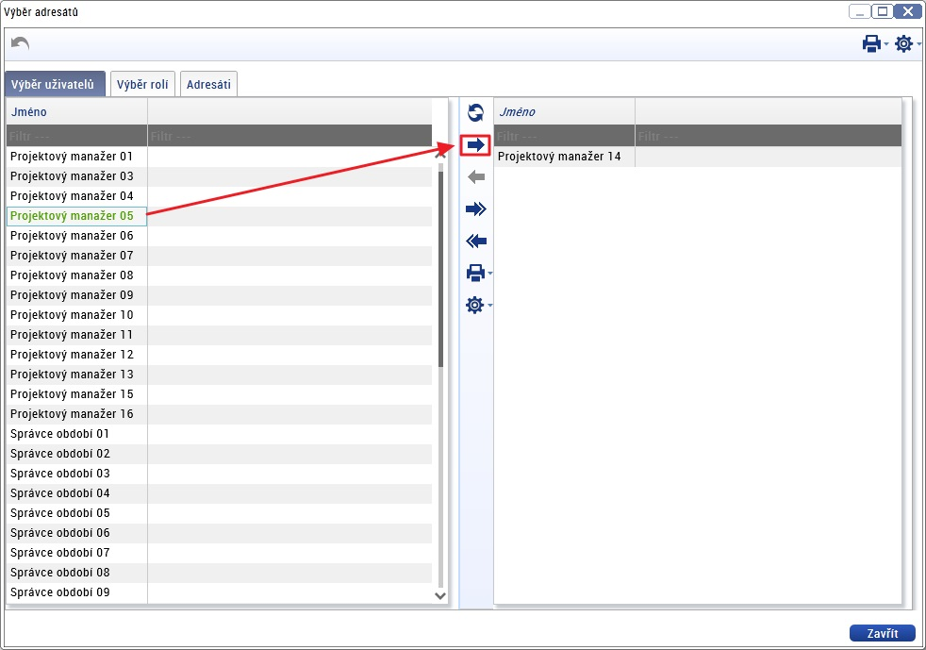

Jakmile budou vybráni všichni adresáti, uživatel zavře okno kliknutím na tlačítko „Zavřít“

V okně depeše uživatel může použít následující funkce:

* Checkbox „Citlivá data“ – jeho zaškrtnutí indikuje, zda depeše bude obsahovat citlivé informace
* Checkbox „Kritická depeše“ – jeho zaškrtnutí umožní to, že notifikace bude adresátovi zaslána bez ohledu na jeho osobní nastavení (např. během nočního klidu).

Obrázek Checkbox: Citlivá data, Kritická depeše

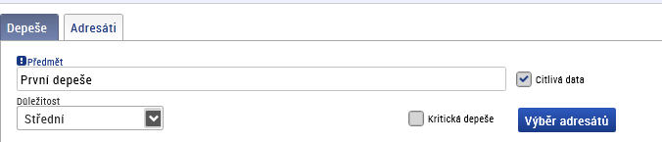

* Zaškrtnutí checkboxu „Událost v kalendáři“ se zobrazí další datová pole, která umožní navolit „Čas události“, které určuje časové období, kdy se bude depeše zobrazovat v kalendáři adresátů. (obrázek 8).

Obrázek Checkbox: Událost v kalendáři

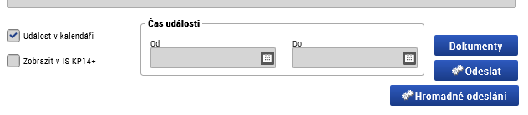

* Zaškrtnutí checkboxu „Zobrazit v IS KP14+“ umožňuje zobrazit zprávu depeše v IS pro žadatele.
* Pomocí tlačítka „Dokumenty“ se otevře nové okno, ve kterém lze pomocí ikony „Nový“ (v levém horním rohu) vložit dokumenty, které si odesílatel přeje zaslat spolu s depeší. Odeslané přílohy jsou zde evidovány, vč. jejich poslední změny (viz obr. 9).

Obrázek Vložení dokumentů k odesílané depeši

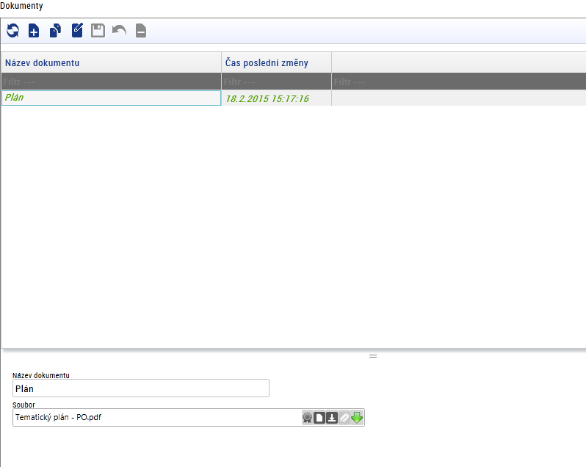

* Tlačítko „Odeslat“ umožňuje zaslat depeši adresátům.
* Tlačítko „Hromadné odeslání“ naváže depeši na objekt. Respektive po stisknutí se otevře nové okno. Zde je nutné vyplnit povinná pole (žluté podbarvení), a to pomocí stisknutí výběrového tlačítka, díky kterému se otevře další vyskakovací okno s názvem „Výběr objektu“. Lze vybrat jeden a více objektů, na které se depeše naváže.

Obrázek Výběr objektů k odesílané depeši

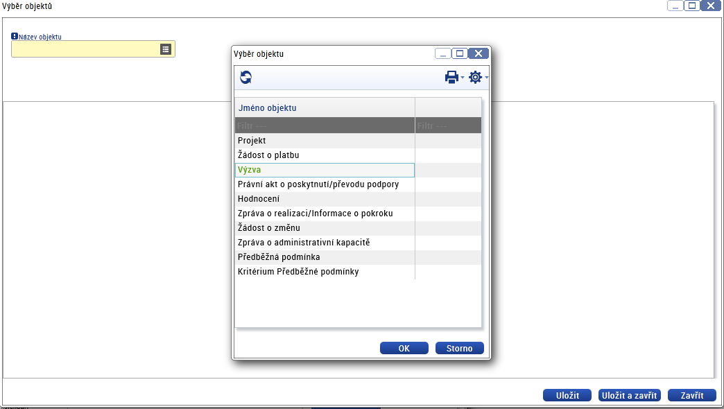

**Tlačítko umožňující výběr z nabídky objektů**

Po výběru objektu se zobrazí nabídka pro výběr konkrétního objektu, aby depeše byla odeslána jen na objekty, která jsou přesně specifikovány. Poté lze uložit a depeši odeslat.

**Obrázek 11 Výběr konkrétního objektu k odesílané depeši**

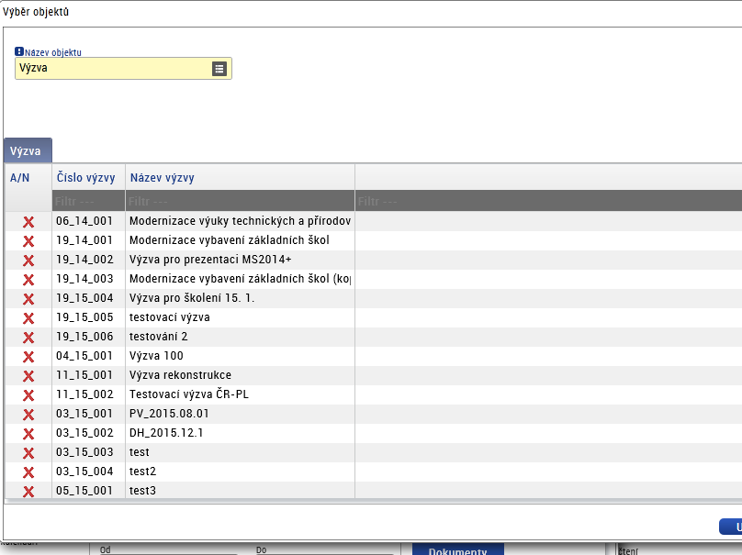



## Vytvoření šablony depeše

V modulu Interní depeše je možné vytvořit šablony depeší, které lze následně použít jako „základ“ depeší při vytváření pravidel, a to v hlavním menu „Interní depeše“ – „Pravidla“ – „Šablony depeší“. Na této obrazovce je třeba kliknout na tlačítko Nový a dále zvolit parametry depeše: název, citlivost předmět, důležitost a objekt, ke kterému je šablona vázána, přičemž povinnými parametry jsou název a objekt. Výběr adresátů se provádí přes stejnojmenné tlačítko, podobně se vkládá též samotný text šablony. K dispozici jsou též checkboxy „Zobrazit v IS KP14+“ a “Kritická depeše“, jejichž význam je popsán výše.

Obrázek Vytvoření šablony depeše

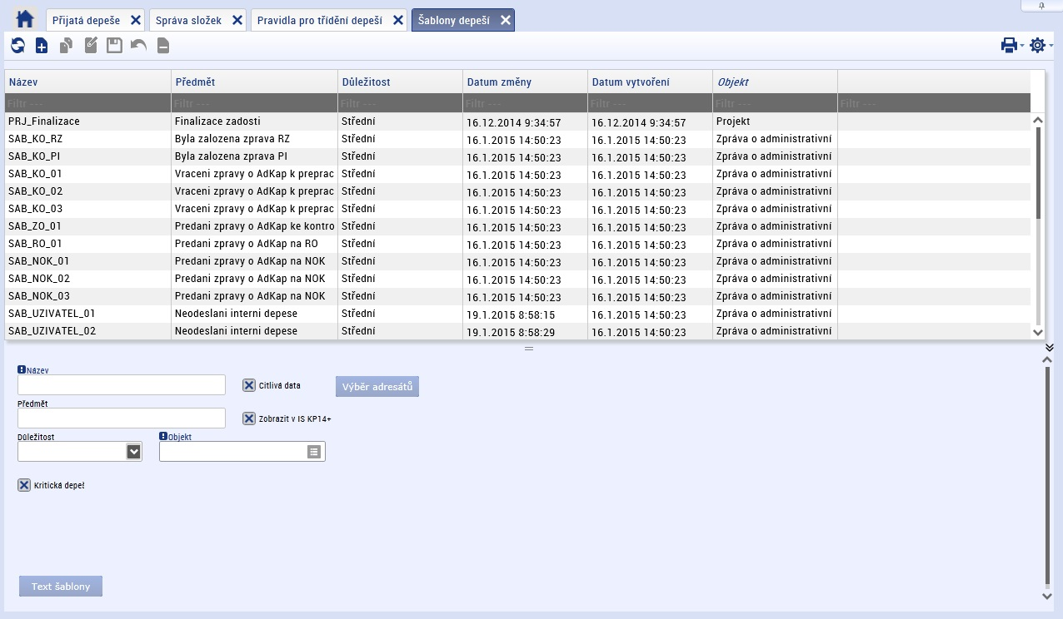

# Příjem a správa depeší

Uživatel je v CSSF 14+ informován o doručení depeše na nástěnce (defaultně je objekt „Depeše“ nastaven v levém horním rohu), včetně vizuálního upozornění (ikona „Domů“ či název „Depeše“ barevně blikají). Zde vidí datum doručení depeše, předmět a stručný obsah. Zaškrtnutí checkboxu signalizuje, že depeše byla přečtena.

Obrázek Nástěnka uživatele

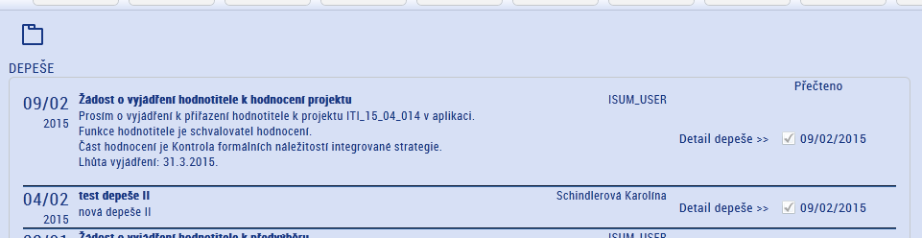

Prokliknutím „Detail depeše“ se uživatel dostane na obsah depeše (kde mj. může také potvrdit pomocí checkboxu, že depeši přečetl). V tomto okně může s depeší nakládat standardním způsobem, tak jak je běžné u e-mailové komunikace (tj. depeši může přeposlat, odpovědět na ni, vytvářet koncepty) pomocí výběru z levého menu.

Obrázek Detail depeše

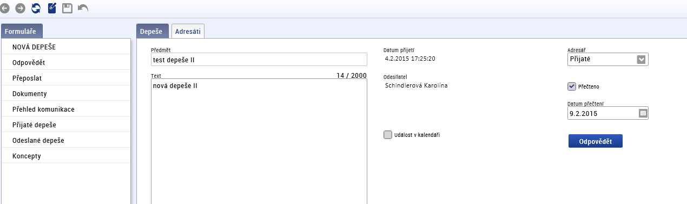

Ve složce „Dokumenty“ (dostupné z levého menu) jsou uloženy všechny dokumenty, které uživatel posílal jako přílohu k depeším nebo které mu byly zaslány. Pomocí této složky má uživatel kompletní přehled o dokumentech, jež byly/jsou součástí depeší.

Obrázek Přílohy depeše

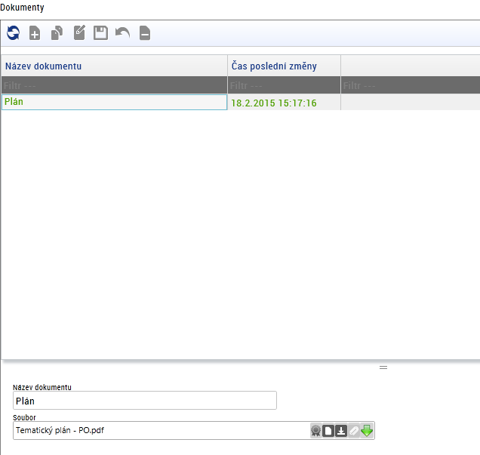

Ve složce „Přehled komunikace“ uživatel vidí stromově seřazené záznamy (depeše), které si vyměňuje s adresátem a také zde vidí depeše zatříděné do složek (více viz kap. 1.2.1).

Obrázek Přehled komunikace

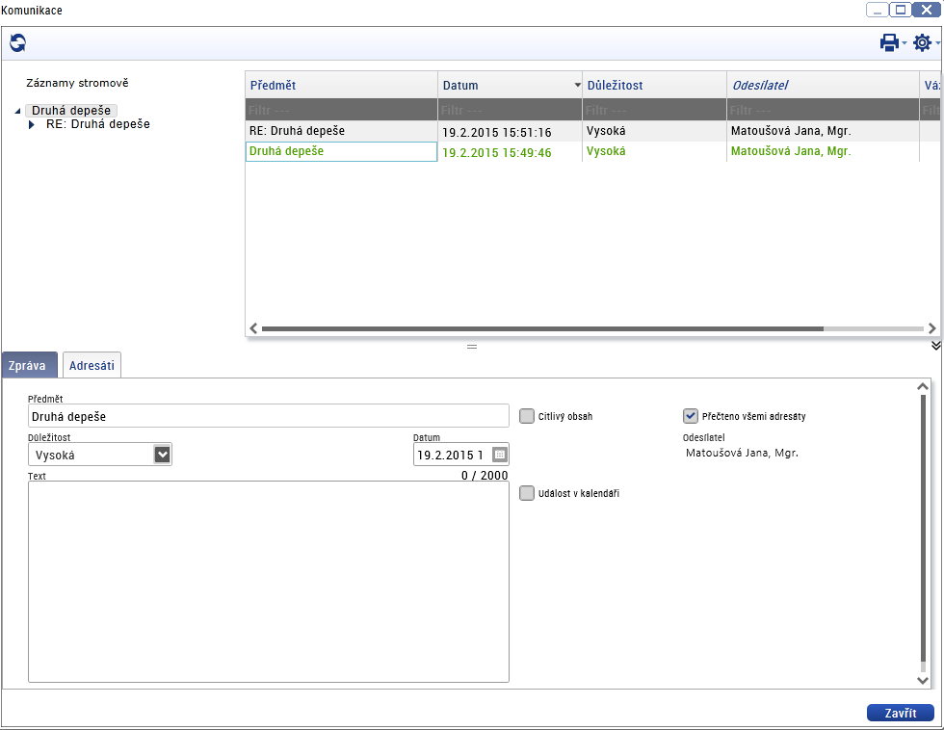

## Složky pro třídění depeší

Přijaté, resp. odeslané, depeše uživatel může seskupovat a třídit, a to prostřednictvím modulu „Interní depeše“ – „Složky“ – „Správa složek“. Zde si může vytvářet stromově roztříděné záznamy dle toho, jak potřebuje mít jednotlivé depeše zařazené. Nejprve si v okně správa složek uživatel zvolí název složky a určí, která složka bude této nově vzniklé nadřazená (v případě, že první hlavní složka je již vytvořena).

Obrázek Založení nové složky pro třídění depeší

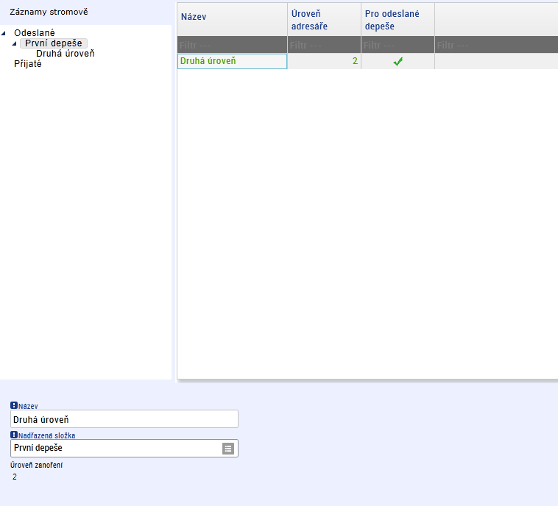

Po vytvoření složek lze definovat pravidla pro třídění depeší, a to prostřednictvím modul „Interní depeše“ – „Složky“ – „Pravidla pro třídění depeší“. Uživatel si vydefinuje filtrační pravidla, která budou přiřazena k dané složce.

## Potvrzení přečtení depeše

Příjemce depeše musí vědomě označit přečtení depeše, samotné otevření depeše není dostačující.

Příjemce může potvrdit přečtení depeše dvěma způsoby:

1. Nástěnce v části určené pro interní depeše (CSSF)
2. obrazovce Přijaté depeše, ve schránce, kam depeše dorazila, na obou portálech

Odesílatel má informaci o přečtení depeše v příslušné schránce, na obrazovce Odeslané depeše, na obou portálech.

Přílohy nejsou průkazné, ale jsou vlastně součástí depeše (email to taky neposkytuje). Lze tedy určit, že pokud bude depeše označena jako přečtená, má se za to, že uživatel se seznámil s celým jejím obsahem včetně přílohy.

Obrázek Potvrzení přečtení depeše

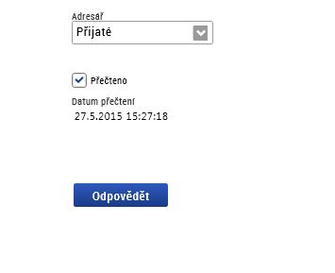

Obrázek Zobrazení přečtení depeše

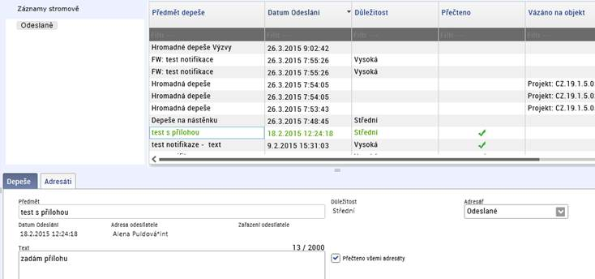

**Obrázek 20 Potvrzení přečtení depeše všemi adresáty**

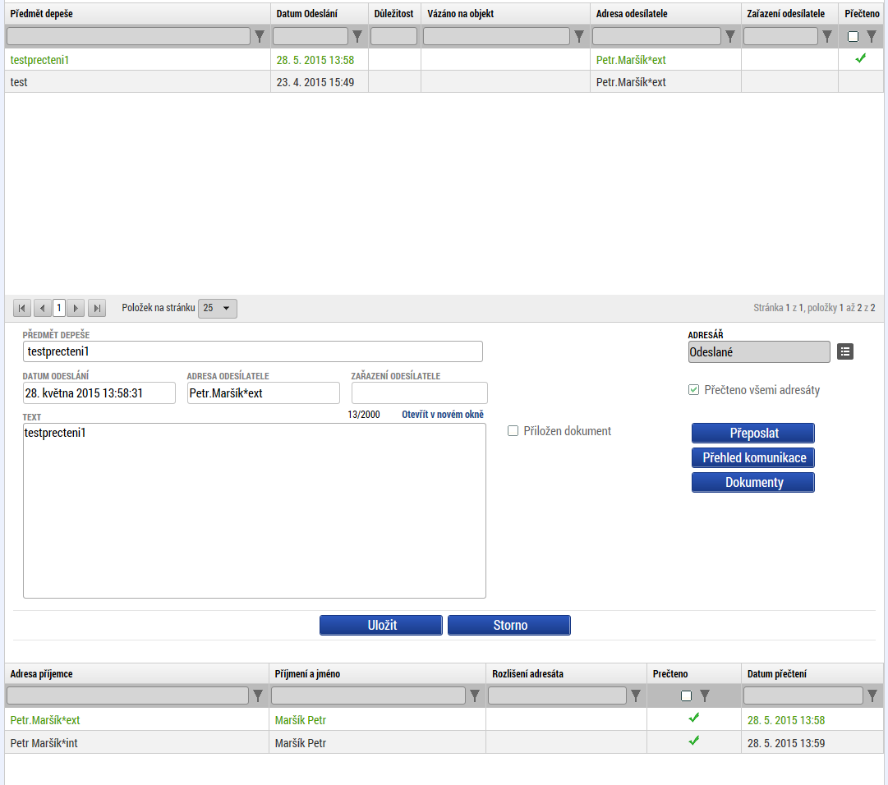

# Notifikace

Notifikační zprávy upozorňují uživatele CSSF14+ na nově příchozí depeše, a to mimo portál CSSF. Uživatel si sám může zvolit, zda notifikační zprávy budou zasílány na jeho mobilní telefon a/nebo na e-mailovou adresu. Toto nastavení se provádí v modulu Interní depeše – Nastavení – Notifikace. Pomocí checkboxu uživatel může zvolit možnost, že notifikační sms nebudou zasílány v době nočního klidu (tj. od 22:00 do 8:00 hodin). Zaškrtnutí checkboxu pro noční klid není platný v případě, že se jedná o kritickou depeši (viz výše).

Obrázek Nastavení notifikací

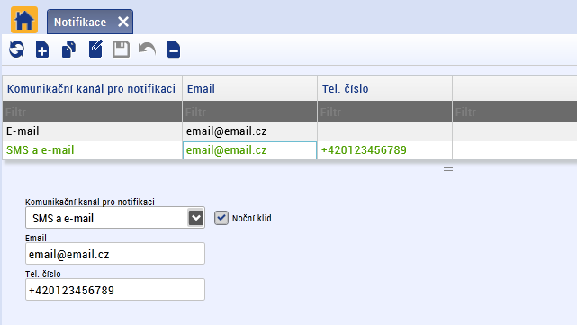



Příloha 1: Seznam obrázků

Obrázek 1 Oblast zobrazení depeší na nástěnce 3

Obrázek 2 Detail vizualizace menu aplikace 3

Obrázek 3 Detail depeše 4

Obrázek 4 Průvodní okno depeše 6

Obrázek 5 Detail depeše 7

Obrázek 6 Detail výběru adresátů depeše 8

Obrázek 7 Checkbox: Citlivá data, Kritická depeše 8

Obrázek 8 Checkbox: Událost v kalendáři 8

Obrázek 9 Vložení dokumentů k odesílané depeši 9

Obrázek 10 Výběr objektů k odesílané depeši 10

Obrázek 11 Výběr konkrétního objektu k odesílané depeši 10

Obrázek 12 Vytvoření šablony depeše 11

Obrázek 13 Nástěnka uživatele 12

Obrázek 14 Detail depeše 12

Obrázek 15 Přílohy depeše 13

Obrázek 16 Přehled komunikace 14

Obrázek 17 Založení nové složky pro třídění depeší 15

Obrázek 18 Potvrzení přečtení depeše 16

Obrázek 19 Zobrazení přečtení depeše 16

Obrázek 20 Potvrzení přečtení depeše všemi adresáty 17

Obrázek 21 Nastavení notifikací 18